Policy Brief:

Reformasi Tata Kelola DBHCHT untuk Pembangunan Daerah dan Kesejahteraan Masyarakat

Pengantar
UU No.39 Tahun 2007 tentang cukai menempatkan cukai sebagai instrumen penting bagi negara untuk mengendalikan konsumsi dan mengawasi peredaran barang yang berdampak negatif bagi masyarakat sekaligus sebagai sumber penerimaan negara. Karena itu, kebijakan cukai hasil tembakau sudah sepantasnya diprioritaskan untuk pengendalian konsumsi rokok dan perlindungan kesehatan masyarakat, sementara penerimaan negara dari cukai hasil tembakau harus dikelola secara transparan, akuntabel, dan berorientasi pada kesejahteraan masyarakat.

Salah satu bentuk pengelolaan tersebut adalah melalui Dana Bagi Hasil Cukai Hasil Tembakau (DBHCHT). DBHCHT merupakan bagian dari Transfer ke Daerah (TKD) yang bersumber dari penerimaan cukai hasil tembakau dan dialokasikan kepada daerah berdasarkan persentase tertentu serta kinerja daerah. Berdasarkan PMK Nomor 22 Tahun 2026, DBHCHT bertujuan untuk mengurangi ketimpangan fiskal antara pemerintah pusat dan daerah, mendukung penanggulangan dampak negatif konsumsi tembakau, serta mendorong pemerataan pembangunan dan peningkatan kesejahteraan masyarakat, baik di daerah penghasil maupun non penghasil tembakau.

Selama tahun 2021 hingga 2025, pemerintah berhasil mengumpulkan pendapatan dari pajak cukai hasil tembakau re-rata sebesar Rp.211,9 triliun atau 11% dari total penerimaan pajak setiap tahunnya. Dari pendapatan ini, kemudian pemerintah menyalurkan DBHCHT ke daerah re-rata sebesar Rp.5,18 triliun per tahunnya untuk mendukung program peningkatan kualitas bahan baku, pembinaan industri, pembinaan lingkungan sosial, sosialisasi ketentuan dibidang cukai, pemberantasan barang kena cukai ilegal, atau kegiatan koordinasi pengelolaan DBH CHT dan kegiatan lain sesuai dengan prioritas Daerah.

Besarnya DBHCHT yang disalurkan ke daerah ternyata tidak dibarengi dengan mekanisme pengelolaan anggaran yang baik. Seknas Forum Indonesia untuk Transparansi Anggaran (FITRA) menemukan bahwa terdapat permasalahan akuntabilitas dan transparansi dalam pengelolaan DBHCHT di Daerah. Mulai dari adanya sejumlah daerah yang belum sepenuhnya menempatkan DBHCHT sesuai asas manfaat bagi petani tembakau, buruh pabrik rokok, maupun masyarakat terdampak hingga sulitnya akses informasi bagi masyarakat mengenai perencanaan program, alokasi anggaran, dan realisasi penggunaan DBHCHT.
Akibatnya, muncul berbagai kasus penyimpangan dan penyalahgunaan anggaran yang bersumber dari DBHCHT di beberapa daerah meliputi; (1) penyalahgunaan anggaran yang mengakibatkan kerugian negara sebesar Rp.443 juta pada Dinas Kehutanan dan Perkebunan Kabupaten Bener Meriah Aceh, (2) temuan indikasi pidana oleh Kejaksaan Negeri (Kejari) Kota Mataram dalam penyaluran DBHCHT sebesar Rp.6,2 miliar pada Dinas Perdagangan Kota Mataram Nusa Tenggara Barat (NTB), (3) penyaluran bantuan langsung tunai (BLT) DBHCHT sebesar Rp.5,4 miliar di Kabupaten Ponorogo tidak tepat sasaran. terdapat penerima manfaat BLT bukan buruh tani tembakau dan ada beberapa saudara perangkat dan pamong desa, dan (4) penyelewengan anggaran DBHCHT yang tidak tepat sasaran sebesar Rp4,8 milyar tahun 2023 pada Satuan Polisi Pamong Praja (Satpol PP) di Kabupaten Madiun Provinsi Jawa Timur.

Sementara, dalam konteks pengendalian konsumsi rokok masih dianggap belum optimal karena lemahnya implementasi kebijakan penegakan hukum. Iklan, promosi dan sponsor rokok (IPS) masih marak terjadi, belum adanya pelarangan total dan sanksi kepada pelanggar. Selain itu, pada daerah yang telah memiliki Peraturan Daerah tentang Kawasan Tanpa Rokok (KTR) juga masih belum dianggap optimal. Hal ini disebabkan oleh adanya keterbatasan anggaran, kurangnya political will kepala daerah, kurangnya koordinasi lintas sektor dan adanya keterbatasan SDM dalam pembinaan dan pengawasan. Padahal hingga tahun 2026, sebanyak 75% atau 383 daerah (Provinsi/Kabupaten/Kota) telah memiliki Perda tentang Kawasan Tanpa Rokok yang seharusnya bisa mendorong capaian kinerja pengendalian konsumsi rokok di daerah.

Berbagai persoalan tersebut menjadikan reformasi tata kelola DBHCHT di Indonesia semakin mendesak untuk dilaksanakan. Reformasi ini bertujuan untuk memastikan pengelolaan DBHCHT lebih efektif, transparan, dan akuntabel. Hal ini juga bertujuan untuk memastikan penyaluran DBHCHT lebih berkeadilan bagi daerah. Sehingga tujuan utama penggunaan DBHCHT untuk meningkatkan kesejahteraan, pengendalian konsumsi rokok dan kesehatan masyarakat dapat terwujud.

Tujuan

Kajian ini bertujuan untuk merumuskan strategi reformasi tata kelola DBHCHT di daerah guna memperkuat transparansi, akuntabilitas, dan partisipasi masyarakat. Selain itu, kajian ini juga mendorong agar pemanfaatan DBHCHT dilaksanakan secara tepat sasaran, berorientasi pada kepentingan masyarakat, khususnya kelompok rentan di sekitar industri hasil tembakau, serta konsisten dengan prioritas penggunaan yang diamanatkan sesuai peraturan perundang-undangan.

Potret Tata Kelola DBHCHT di Indonesia

Awalnya, pengaturan DBHCHT ke daerah diatur dalam UU No. 39 Tahun 2007 dengan alokasi sebesar 2% dari penerimaan cukai hasil tembakau dalam negeri. Ketentuan tersebut kemudian diubah dalam UU No. 1 Tahun 2022 tentang Hubungan Keuangan antara Pemerintah Pusat dan Pemerintahan Daerah (HKPD), yang meningkatkan alokasi DBHCHT menjadi 3% sebagaimana diatur dalam Pasal 114 ayat (1). Undang-undang ini juga menetapkan pembagian DBHCHT kepada daerah, yaitu sebesar 0,8% untuk pemerintah provinsi, 1,2% untuk kabupaten/kota penghasil, dan 1% untuk kabupaten/kota lainnya dalam provinsi yang bersangkutan.

Lebih detail, penghitungan alokasi DBHCHT telah ditetapkan melalui PMK Nomor 35 Tahun 2026 Perubahan atas PMK Nomor 72 Tahun 2024 tentang pengelolaan dana bagi hasil dana alokasi umum. Aturan ini memberikan gambaran mengenai mekanisme dan formula pengalokasian DBHCHT ke daerah (lihat gambar 1).

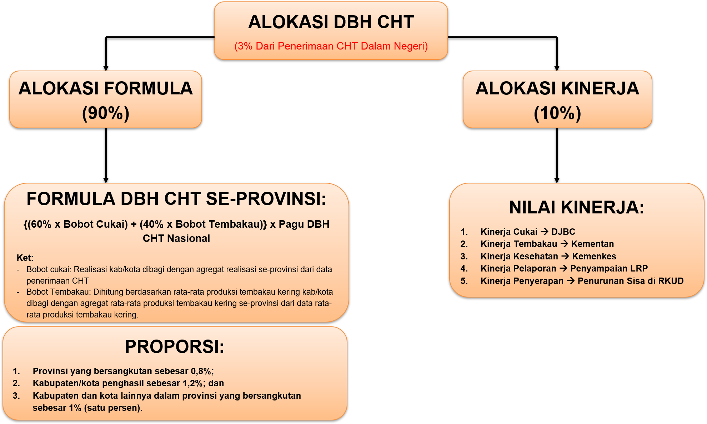
Gambar 1. Bagan Mekanisme Pengalokasian DBHCHT di Daerah

Sumber: Diolah dari PMK No.35 Tahun 2026

Lahirnya PMK Nomor 35 Tahun 2026 ini juga membawa perubahan signifikan secara administratif dalam mekanisme penyaluran DBHCHT di daerah. Dengan mendorong penyamaan tahapan penyaluran DBHCHT dengan DBH earmark lainnya dan menghilangkan syarat penyaluran DBHCHT pada 2 tahapan serta membuka ruang untuk penyaluran DBHCHT di bulan januari. Hal ini bertujuan untuk lebih mengoptimalkan serapan DBHCHT di daerah. Namun sayangnya reformasi ini baru bersifat administratif yang mempermudah tata kelola DBHCHT dan belum menyentuh substansi pemanfaatan DBHCHT di daerah sebagai instrumen negara yang memastikan kebijakan pengendalian konsumsi rokok di daerah terwujud.

Mengenai penggunaan DBHCHT telah diatur dalam PMK No 22 tahun 2026 Perubahan atas PMK No.72 tahun 2024 tentang Penggunaan Dana Bagi Hasil Cukai Hasil Tembakau. Perubahan peraturan ini telah mengakibatkan adanya penyesuaian yang berdampak terhadap tata kelola DBHCHT di daerah. Beberapa penyesuaian tersebut meliputi;
- Adanya Kegiatan Prioritas Daerah. pengalihan dari bidang kesejahteraan masyarakat untuk mendukung prioritas nasional dan capaian standar pelayanan minimal layanan dasar dengan alokasi maksimal 6% dari total DBHCHT. Kebijakan ini kembali mempersempit dan keleluasan daerah dalam menggunakan DBHCHT untuk mendukung pembangunan daerah.
- Mendorong optimalisasi pembentukan, pengelolaan, dan pengembangan kawasan industri hasil tembakau/sentra industri hasil tembakau dalam rangka aglomerasi pabrik hasil tembakau. Ketentuan ini berpotensi menggeser paradigma kebijakan DBHCHT yang semula difokuskan sebagai kompensasi dampak rokok, malah digunakan untuk mendukung pengembangan industri tembakau.
- Relaksasi untuk daerah dampak bencana. ketentuan ini membuka ruang fleksibilitas pengelolaan DBHCHT di daerah yang berpotensi mengaburkan tujuan spesifik penggunaan DBHCHT di daerah sebagai instrumen kompensasi dampak industri tembakau.
- Adanya ketentuan permohonan pemutakhiran data bagi kepala daerah jika terdapat rekomendasi atau temuan dari pengawas internal (APIP) maupun eksternal (BPK) mengenai realisasi penggunaan dana. ketentuan ini ditujukan sebagai instrumen korektif dalam siklus pengelolaan keuangan daerah yang memastikan angka realisasi belanja dan validitas data penggunaan keuangan sesuai ketentuan. Hal ini berpotensi menjadi adanya rekonsiliasi angka, tanpa menjamin perbaikan kualitas penggunaan dana. Mekanisme pemutakhiran data realisasi DBH CHT mencerminkan pendekatan akuntabilitas yang bersifat korektif dan administratif, namun belum menyentuh dimensi substantif penggunaan dana.

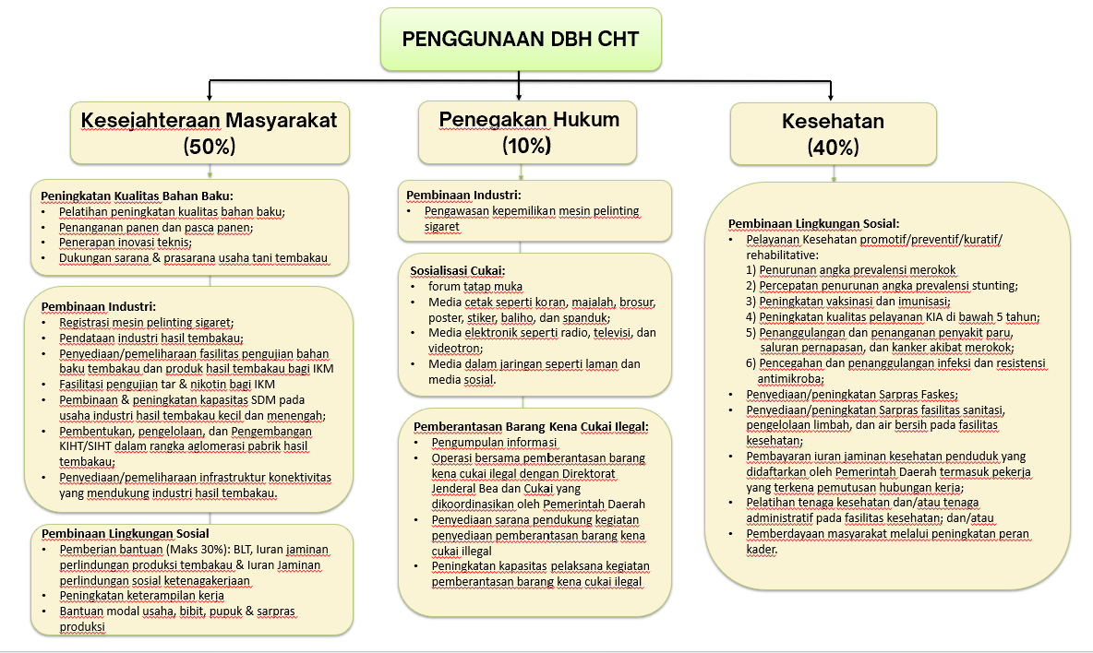
Gambar 2. Skema Penggunaan DBHCHT

Sumber: Diolah dari PMK No.22 Tahun 2026

Sejak ditetapkannya UU No. 1 Tahun 2022 yang mengamanatkan alokasi DBHCHT sebesar 3% ternyata tidak serta merta langsung mendorong komitmen pemerintah untuk menerapkan kebijakan tersebut. Hal ini terlihat dari persentase antara penerimaan cukai hasil tembakau pemerintah dengan realisasi penyaluran DBHCHT ke daerah di tahun 2023 dan 2024 masih berada di bawah ambang batas penyaluran DBHCHT yang diamanatkan dalam undang-undang.
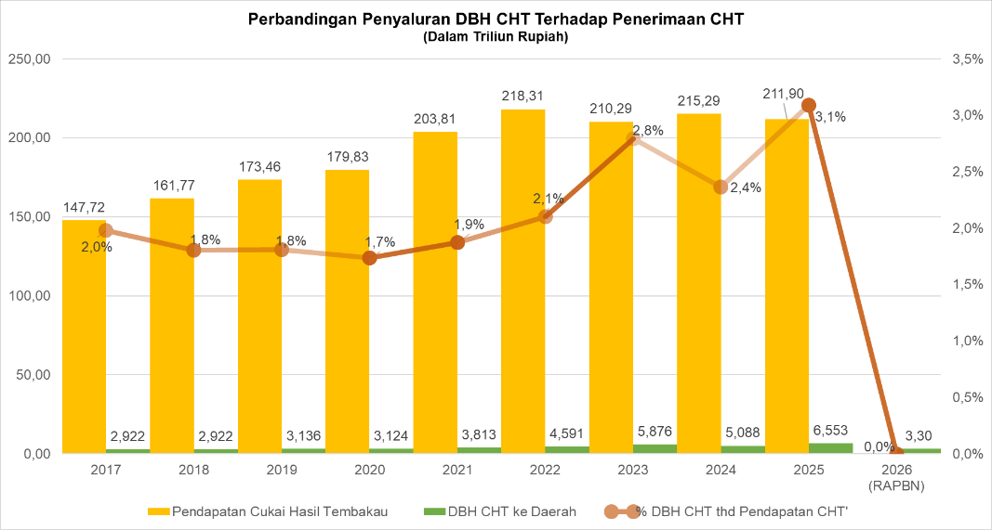
Pada tahun 2023, penerimaan CHT mencapai Rp210,29 triliun, namun DBHCHT yang disalurkan hanya sebesar Rp5,876 triliun atau 2,8%. Sementara itu, pada tahun 2024 penerimaan CHT sebesar Rp 215,29 triliun, tetapi DBHCHT yang disalurkan hanya Rp5,088 triliun atau 2,4%. Hal ini menunjukkan komitmen pemerintah untuk mendukung capaian kebijakan cukai di daerah masih belum optimal.
Disisi lain, mekanisme perencanaan, penganggaran, pelaporan, monitoring dan evaluasi DBHCHT yang diatur dalam PMK Nomor 22 Tahun 2026 masih mengedepankan proses pendekatan teknokratis di lingkungan pemerintah dan belum adanya akses bagi masyarakat untuk terlibat dalam perencanaan penganggaran DBHCHT.

Komitmen Pemerintah Atas Pengendalian Konsumsi Rokok

Komitmen Pemerintah untuk mengendalikan konsumsi rokok di Indonesia khususnya pada remaja dan anak telah ditetapkan melalui Peraturan Presiden Nomor 12 tahun 2025 tentang Rencana Pembangunan Jangka Menengah Nasional (RPJMN) 2025 – 2029 yang menargetkan penurunan konsumsi rokok untuk penduduk usia 10 – 21 tahun dari 12,4% pada tahun 2023 menjadi 8,4% di tahun 2029.

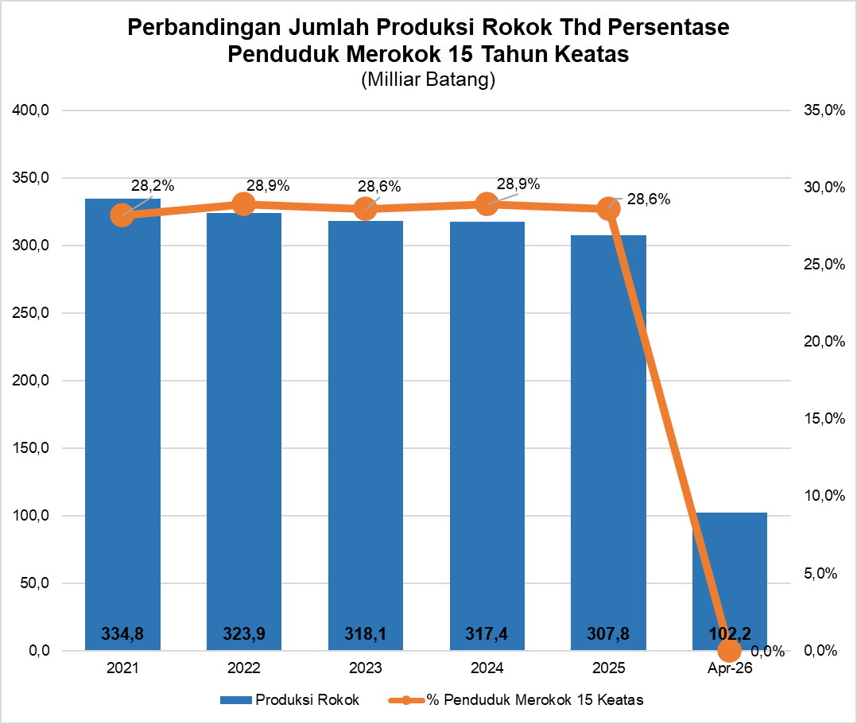
Faktanya, konsumsi rokok di Indonesia belum menunjukkan penurunan yang signifikan selama kurun waktu lima tahun terakhir. Sejak tahun 2021 hingga tahun 2025 persentase penduduk merokok untuk usia 15 tahun cenderung stagnasi di angka 28% sementara jika dilihat jumlah rokok yang diproduksi setiap tahunnya cenderung menurun.

Hal ini menunjukkan bahwa meskipun produksi rokok turun tetapi konsumsi tetap sama karena masyarakat banyak beralih mengkonsumsi rokok ilegal. DJBC Kemenkeu menyebutkan pada tahun 2023 telah menyita 253,7 juta batang rokok ilegal. Pada tahun 2024 meningkat tajam menjadi 710 juta batang dan di tahun 2025, DJBC kembali menyita 745,9 juta batang rokok ilegal. Tingginya angka ini membuktikan semakin masif dan meningkatnya konsumsi rokok ilegal di Indonesia.

Selain itu, komitmen pemerintah atas pengendalian konsumsi rokok juga terdapat dalam Peraturan Pemerintah No.28 tahun 2024 tentang peraturan pelaksanaan Undang-Undang No.17 tahun 2023 tentang kesehatan yang menegaskan bahwa tembakau atau rokok dikategorikan sebagai produk yang mengandung zat adiktif yang penggunaannya dapat menimbulkan kerugian bagi dirinya dan masyarakat.

Kontribusi DBHCHT terhadap Kemampuan Fiskal Daerah
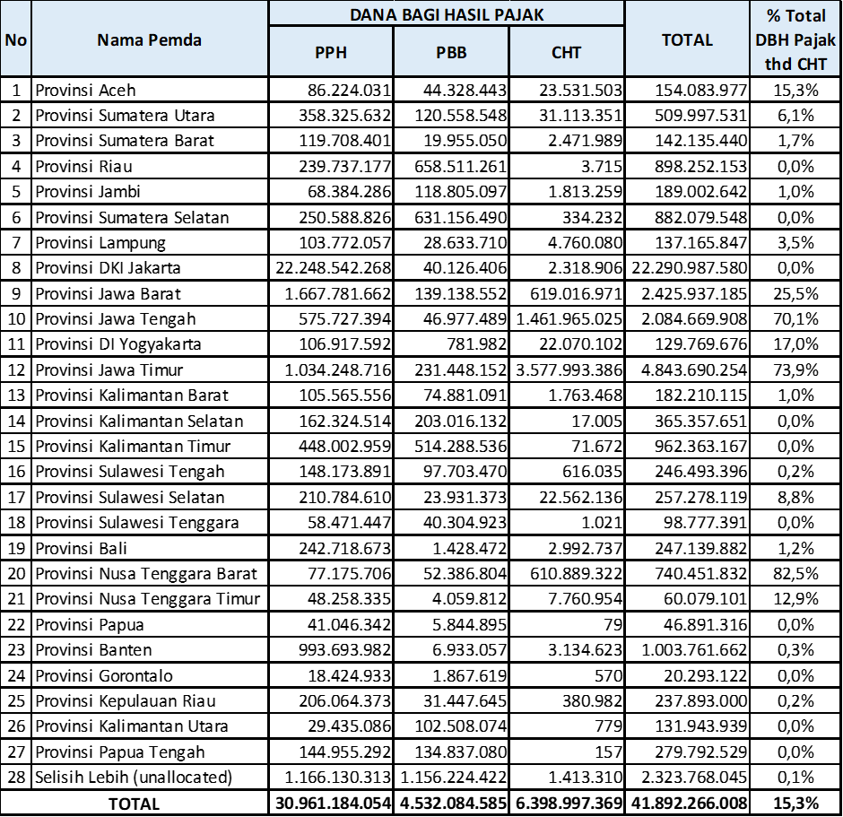
Pada tahun 2025, Pemerintah telah mendistribusikan DBHCHT ke 27 Provinsi dengan jumlah anggaran sebesar Rp6,39 triliun atau 15,3% dari jumlah dana bagi hasil pajak yang disalurkan ke daerah. Jika dilihat lebih lanjut, jumlah DBH yang diterima dari CHT jauh lebih kecil dibandingkan DBH yang bersumber dari PPH hingga mencapai Rp30,96 triliun. Artinya di banyak daerah, dukungan fiskal dari DBHCHT yang diterima daerah belum sepenuhnya menjadi instrumen fiskal daerah yang akan mendorong ketahanan fiskal daerah.

Temuan Lapangan Tata Kelola DBHCHT di Daerah

Beberapa poin penting mengenai studi lapangan atas pengelolaan DBHCHT di tiga wilayah yang terdiri dari Provinsi Jawa Tengah, Provinsi Jawa Timur dan Provinsi Nusa Tenggara Barat adalah sebagai berikut:

- Perencanaan Pembangunan Daerah
- DBHCHT sebagai instrumen fiskal strategis yang mendukung pencapaian pembangunan daerah dan mendukung kebijakan nasional serta alat kendali eksternalitas negatif konsumsi rokok di daerah.
- Bappeda berperan aktif mengintegrasikan, mengharmonisasi, mengasistensi dokumen perencanaan daerah seperti RPJMD, Renstra, Renstra, RKPD, Renja Perangkat Daerah serta memastikan usulan program daerah selaras dengan arah kebijakan pembangunan daerah dan sesuai dengan ketentuan penggunaan DBHCHT.
- Masih terdapat tantangan mengenai sinkronisasi perencanaan pembangunan di daerah yang belum sejalan dengan penetapan alokasi DBHCHT pemerintah. Pembahasan dan penetapan dokumen perencanaan di daerah ditetapkan bulan juni sementara informasi mengenai alokasi DBHCHT ditetapkan pada bulan november.
- Pelibatan DPRD dalam perencanaan penganggaran DBHCHT di daerah masih terbatas. DPRD dilibatkan hanya membahas penggunaan DBHCHT tanpa mengetahui informasi detail anggarannya karena informasi besaran alokasi DBHCHT terlambat diketahui.

- Kesesuaian dengan Ketentuan Pemanfaatan DBHCHT
- PMK No.22 tahun 2026 tentang penggunaan DBHCHT menjadi dasar bagi daerah untuk menganggarkan program dan kegiatan bagi perangkat daerah sesuai bidang dan proporsi yang telah ditetapkan serta diintegrasikan dengan prioritas pembangunan daerah.
- Penurunan alokasi DBHCHT pada tahun 2026 berdampak terhadap optimalisasi pemanfaatan DBHCHT di daerah.
- Perlu adanya peningkatan persentase alokasi penyaluran DBHCHT ke daerah dan perluasan penggunaan DBHCHT di daerah untuk mendukung prioritas pembangunan daerah dan meningkatkan kesejahteraan masyarakat yang lebih luas.

- Efektivitas Program
- Penggunaan DBHCHT di daerah berhasil berdampak terhadap Penegakan hukum: sosialisasi ketentuan bidang cukai, pemberantasan BKC ilegal:rokok ilegal, cukai palsu); Kesehatan (kesehatan gratis, BPJS, membiayai iuran bagi Penerima Bantuan Iuran (PBI) daerah dalam program JKN, dukungan sarpras rumah sakit); dan Kesejahteraan Masyarakat (peningkatan kualitas SDM petani, dukungan sarpras budidaya pertanian, peningkatan keterampilan kerja, pemberian bantuan (BLT), iuran jaminan sosial ketenagakerjaan bagi pekerja informal, pembinaan industri dan lain – lain), pencapaian indikator pembangunan manusia (IPM)
- Alokasi DBHCHT daerah belum memenuhi untuk menjawab tantangan pengendalian konsumsi rokok di daerah. Perlu ada strategi yang lebih terarah dalam penganggaran untuk memastikan DBHCHT benar-benar berkontribusi pada penurunan prevalensi perokok, bukan sekadar kegiatan administratif.

- Koordinasi Antar OPD
- DBHCHT dikoordinasikan oleh Sekretariat DBHCHT sebagai lembaga ad-hoc yang berada pada Biro Perekonomian Setda. Bappeda berperan sebagai simpul koordinasi yang menghubungkan berbagai perangkat daerah pada proses perencanaan pembangunan. Bappeda sebagai anggota Tim Anggaran Pemerintah Daerah (TAPD) bersama Biro Perekonomian Setda, melakukan perencanaan distribusi DBHCHT sesuai prioritas daerah.

- Transparansi dan Partisipasi Masyarakat
- Pelibatan masyarakat dalam perencanaan dan pengawasan penggunaan DBHCHT di daerah masih terbatas. Forum Musrenbang belum secara spesifik membahas penggunaan DBHCHT, sehingga masyarakat tidak memiliki saluran yang jelas untuk memberikan masukan.
- Keterbukaan informasi mengenai penggunaan DBHCHT dalam dokumen APBD masih bersifat teknis administratif. Informasi yang tersedia belum menggambarkan secara detail penggunaan DBHCHT di daerah.
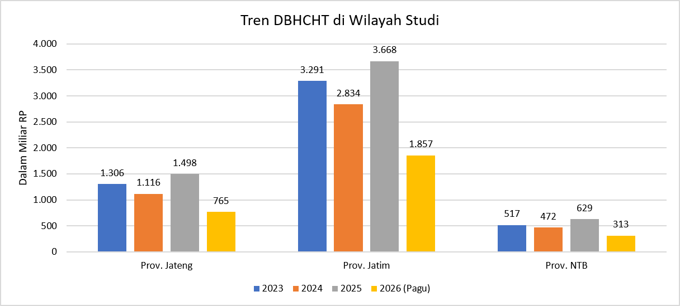
Dari sisi realisasi DBHCHT di tiga wilayah studi, jika dilihat tren DBHCHT yang diterima selama tahun 2023 hingga tahun 2025 cenderung mengalami fluktuatif. Di Prov. Jateng, pada tahun 2023 menerima DBHCHT sebesar Rp.1.306 miliar dan meningkat menjadi Rp.1.498 miliar di tahun 2025. Namun pada tahun 2026, alokasi DBHCHT menurun tajam hingga 51% dan hanya memperoleh alokasi DBHCHT sebesar Rp.765 miliar.
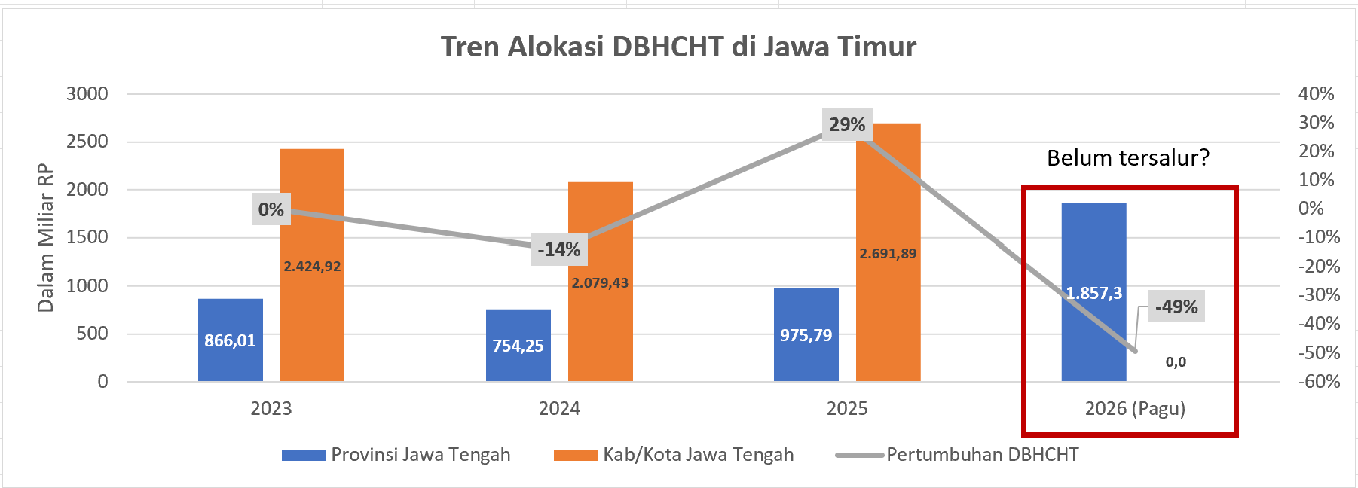
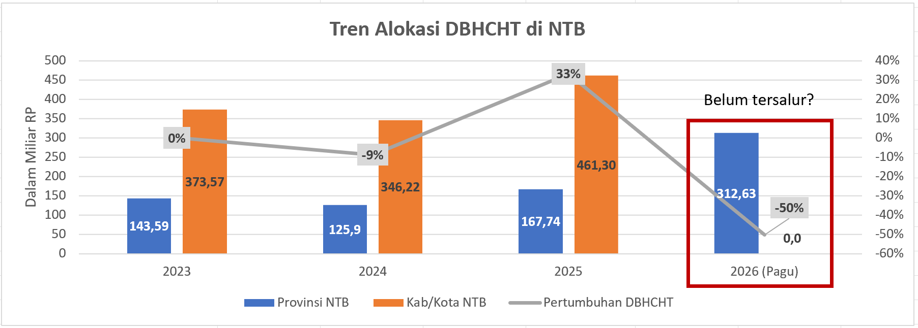
Penurunan alokasi DBHCHT ini juga terjadi di wilayah Prov. Jatim dan Provinsi NTB dengan masing-masing penurunan alokasi DBHCHT sebesar 50% pada tahun 2026 dibanding tahun 2025. Penurunan ini tentu mengakibatkan berkurangnya dukungan pendanaan hingga tidak berjalannya program dan kegiatan yang difokuskan untuk penggunaan DBHCHT di daerah.

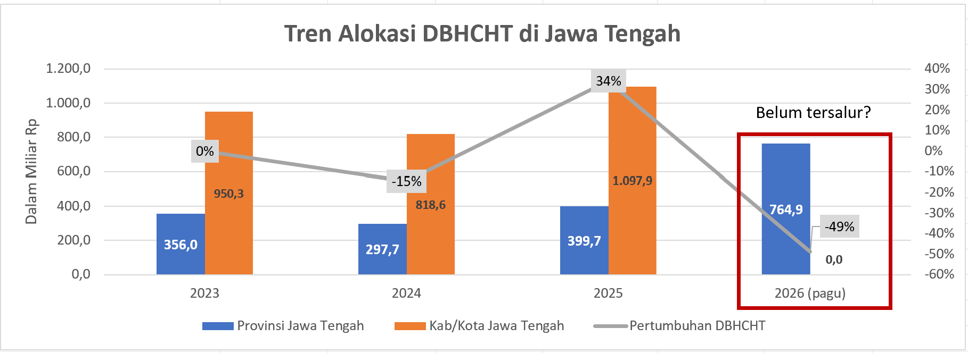

Urgensi Reformasi Tata Kelola DBHCHT di Daerah

Maraknya kasus penyimpangan dan penggunaan DBHCHT yang tidak sesuai dengan ketentuan perundang-undangan di daerah mengakibatkan pemanfaatan DBHCHT kurang optimal dalam meningkatkan kesejahteraan dan kesehatan masyarakat. Selain itu, minimnya akses informasi dan pengawasan masyarakat dalam perencanaan, penganggaran dan implementasi DBHCHT di daerah juga semakin membuka ruang terhadap maraknya penyimpangan dan adanya celah korupsi di daerah. Padahal, sudah seharusnya dana publik dikelola secara tertib, taat pada peraturan perundang-undangan, efisien, efektif, transparan, dan bertanggung jawab sesuai prinsip pengelolaan keuangan negara.

Oleh karena itu, untuk memastikan adanya mekanisme keterbukaan informasi dan mendorong adanya peningkatan partisipasi dan pengawasan publik dalam pengelolaan DBHCHT di daerah. Maka penting untuk menghadirkan suatu mekanisme keterbukaan informasi yang dapat diakses oleh publik dengan mudah. Hal ini dapat dilakukan dengan membuka sistem aplikasi DBH earmarked yang saat ini telah dimanfaatkan oleh pemerintah dan pemerintah daerah sebagai sistem terintegrasi untuk mendukung pelaporan DBHCHT secara elektronik. Akses tersebut dapat dilakukan melalui penambahan fitur e-participation berupa e-information, e-consultation, dan e-budgeting.

Hal ini juga sekaligus mendukung dan memperkuat komitmen pemerintah dalam mengimplementasikan kebijakan Peraturan Pemerintah No.12 tahun 2019 tentang pengelolaan keuangan daerah Pasal 214 yang menyebutkan Pemerintah Daerah wajib menyediakan informasi keuangan daerah dan diumumkan kepada masyarakat yang memuat informasi penganggaran, pelaksanaan anggaran dan laporan keuangan. Informasi keuangan daerah tersebut harus mudah diakses oleh masyarakat.

Selain itu, sistem informasi mengenai perencanaan dan penganggaran DBHCHT juga dapat dikembangkan oleh masing-masing daerah dengan membuat dashboard e-DBHCHT yang bisa diakses masyarakat. Formula kebijakan ini tentu akan mendorong peningkatan akuntabilitas dan transparansi penggunaan anggaran serta meningkatkan partisipasi dan koordinasi antar stakeholders untuk mendukung kesuksesan implementasi kebijakan DBHCHT di daerah.

Reformulasi DBHCHT yang Berkeadilan Bagi Daerah

Sekretariat Nasional Forum Indonesia untuk Transparansi Anggaran (Seknas FITRA) memandang dengan adanya stagnasi penurunan prevalensi rokok atau stagnasi angka persentase penduduk merokok di Indonesia selama 5 tahun terakhir menunjukkan bahwa pemerintah perlu mempertimbangkan kembali untuk meningkatkan persentase alokasi DBHCHT ke daerah dengan persentase paling sedikit 5% (lima persen) dari penerimaan cukai hasil tembakau pemerintah.

Hal ini untuk mendorong percepatan pencapaian penurunan prevalensi konsumsi rokok menjadi 8,4% di tahun 2029 yang dimandatkan dalam kebijakan Rencana Pembangunan Jangka Menengah Nasional (RPJMN) 2025 – 2029. Kebijakan ini juga untuk mendorong optimalisasi pemanfaatan Kawasan Tanpa Rokok di 383 daerah yang selama ini belum optimal karena keterbatasan anggaran. Selain itu, peningkatan alokasi ini juga mendorong anggaran penegakan hukum seperti pemberantasan rokok ilegal dan peningkatan kesejahteraan masyarakat dapat terwujud.

Dari segi tata kelola, untuk memastikan efektivitas kinerja cukai dalam penyaluran DBH CHT di daerah maka Sekretariat Nasional Forum Indonesia untuk Transparansi Anggaran (Seknas FITRA) mengusulkan penambahan indikator penilaian kinerja “Pengendalian Konsumsi Rokok” sebagai bagian dari pengukuran kinerja DBHCHT di masa depan. Sebagai ilustrasi formulasi perhitungan persentase pembagian DBHCHT untuk daerah adalah sebagai berikut:

Gambar 1. Bagan Usulan Penambahan Indikator Penilaian Kinerja DBHCHT
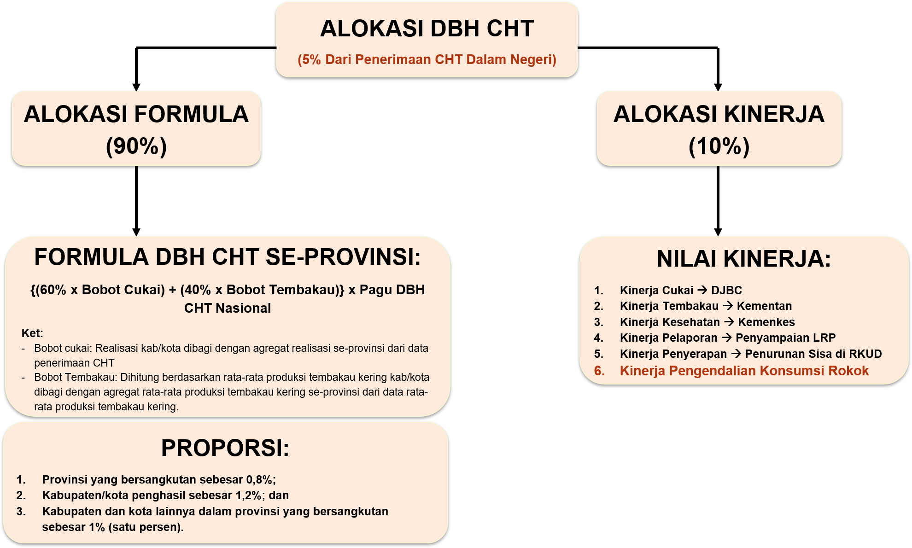

Rekomendasi
- Komisi Pemberantasan Korupsi perlu menjadikan DBHCHT sebagai salah satu prioritas kegiatan monitoring, kordinasi, supervisi dan pencegahan korupsi periode 2024-2029.
- Pemerintah Daerah Provinsi pengelola DBHCHT, perlu membangun sistem informasi online atau dashboard e-DBHCHT yang memuat dokumen rancangan kegiatan, realisasi program dan laporan penggunaan anggaran yang dapat diakses oleh publik.
- Meningkatkan alokasi DBHCHT sebesar 5% (lima persen) dari jumlah penerimaan cukai hasil tembakau yang diprioritaskan untuk mendukung optimalisasi kebijakan kawasan tanpa rokok dan penegakan hukum di daerah serta sebagai bagian dari upaya membangun distribusi anggaran yang lebih berkeadilan bagi daerah.
- Memasukkan pengendalian konsumsi rokok sebagai indikator penilaian kinerja DBHCHT di daerah sebagai upaya untuk mempercepat capaian pemerintah dalam menurunkan angka prevalensi konsumsi rokok di Indonesia.
- Mendorong tahapan penyusunan rancangan kegiatan & penganggaran (RKP) DBHCHT Pemerintah selaras dengan tahapan perencanaan pembangunan daerah sehingga proses pembahasan APBD sudah memasukkan alokasi DBHCHT yang tepat.

Referensi:
- Haristia, W., & Sjaaf, A. C., (2023). Analisis Model Logika dalam Implementasi Kawasan Tanpa Rokok Pada Tataran Kota/Kabupaten di Indonesia. Jurnal Cahaya Mandalika, 4(2), 1295-1307.doi.org.
https://doi.org/10.36312/jcm.v4i2.2251
- Republik Indonesia: Undang-Undang Nomor 39 Tahun 2007, tanggal 15 Agustus 2007 tentang Perubahan atas Undang-Undang Nomor 11 Tahun 1995 tentang Cukai.
- ______. Undang-Undang Nomor 1 Tahun 2022, tanggal 5 Januari 2022 tentang Hubungan Keuangan Antara Pemerintah Pusat dan Pemerintah Daerah.
- ______. Peraturan Menteri Keuangan Nomor Nomor 22 Tahun 2026, tanggal 24 April 2026 tentang Perubahan atas Peraturan Menteri Keuangan Nomor 72 Tahun 2024 tentang Penggunaan Dana Bagi Hasil Tembakau.
- ______. Peraturan Menteri Keuangan Nomor 146 Tahun 2017, tanggal 25 Oktober 2017 tentang Tarif Cukai Hasil Tembakau.

https://suryanenggala.id/2025/07/23/dbh-cht-48-milyar-satpol-pp-kabupaten-madiun-diadukan-lpksm-pasopati-ke-polres-madiun/ (diakses 30/05/2026)
https://gayo.tribunnews.com/bener-meriah/49602/korupsi-dbh-cht-mantan-kadishutbun-bener-meriah-divonis-2-tahun-penjara (diakses 30/05/2026)
https://mataram.antaranews.com/berita/360147/kejari-ungkap-indikasi-pidana-pada-penyaluaran-dbhcht-di-disdag-mataram (diakses 30/05/2026)
https://realita.co/baca-48051-gaduh-penerima-blt-cukai-salah-sasaran-dinsos-p3a-kami-hanya-verifikasi-identitas-dan-domisili (diakses 30/05/2026)
https://cisdi.org/artikel/stop-rokok-ilegal (diakses 31/05/2026)

